INFORMATICA
CLASIFICACION DE REDES

NYA: MARCOS ELIZONDO, GONZALO BERON Y LAUTARO MORAL
PROF: ANDREA GOMEZ
CURSO: 3 A
COLEGIO DEL PRADO

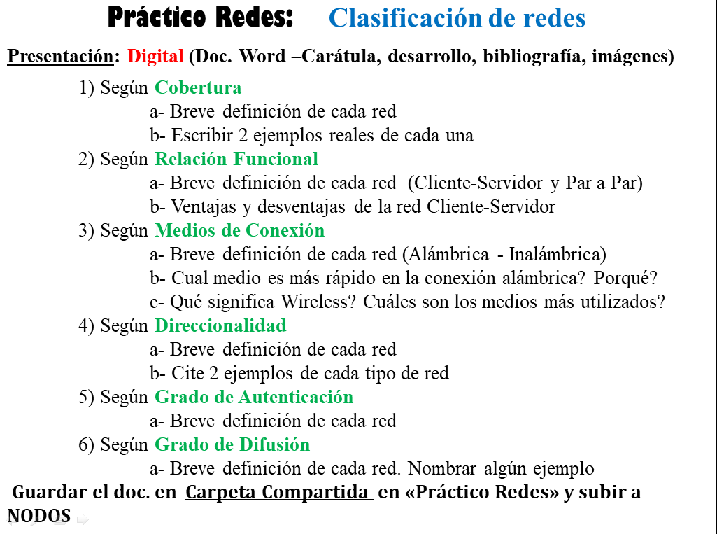
Respuestas:
1)
a) PAM:es la más moderna de todas e incluye aquella red de comunicaciones de datos que abarcan el espacio al rededor de las personas
LAN: para indicar las que cuyo ámbito de trabajo abarca un espacio reducido que va desde una habitación a un edificio completo
MAN: cubren áreas de tamaños importantes, como una ciudad, utilizan las siglas de Metropolitan Area Networks. Se tratan de grandes que utilizan infraestructura y protocolos para la transmisión de grandes cantidades de información
WAN: son enlaces de gran capacidad y velocidad que se utilizan para interconectar diferentes redes metropolitanas
b)pan:conexión bluetooth,controles remotos
lan:red de una escuela,red en una oficina
man:sistema de vigilancia,servicio de televisión por cable
wan:internet,redes bancarias
Redes PAN: ¿Qué son? Características, ventajas y desventajas

2) cliente servidores: un modelo de diseño de software en el que las tareas se reparten entre los proveedores de recursos o servicios, llamados servidores
Par a par:es una red de computadoras en la que todos o algunos aspectos funcionan sin clientes ni servidores fijos, sino una serie de dispositivo que se comportan como iguales entre si

B:ventajas: Centralización del control de los recursos, datos y accesos.
Facilidad de mantenimiento y actualización del lado del servidor: Esto es porque el lado del servidor se puede mantener o actualizar fácilmente. Por ejemplo, una actualización se aplica a un único servidor, pero los beneficios los obtienen múltiples clientes generalmente sin necesidad de que éstos actualicen nada.
Desventajas:Si el número de clientes simultáneos es elevado, el servidor puede saturarse. Esto sucede con menor frecuencia en las redes P2P.

Frente a fallas del lado del servidor, el servicio queda paralizado para los clientes. Algo que no sucede en una red P2P.
https://www.inforolot.com/los-diferentes-tipos-de-tecnologia-de-redes/
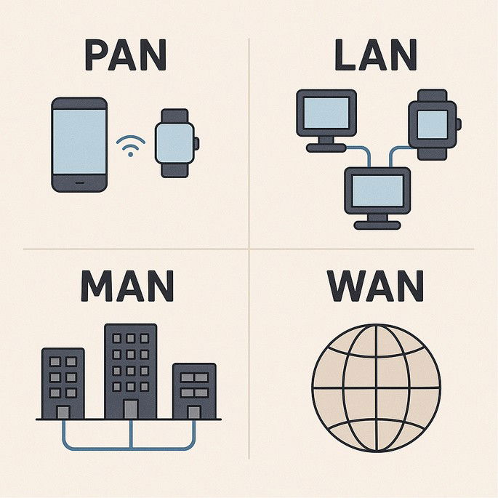

3)red alámbrica: Las redes alámbricas son conexiones que involucran cableado para establecer enlaces a Internet, con computadores y con otros dispositivos en la red
Red inalámbrica: Las redes inalámbricas son una tecnología que ha revolucionado la forma en que nos conectamos y accedemos a información en la era digital
B)_En cuanto a velocidad, la conexión Ethernet suele ser más veloz que la conexión WiFi. Esto se debe a que el cableado tiene una capacidad de transmisión de datos más alta que las ondas de radio.
Además, la conexión Ethernet es más estable que la conexión WiFi, ya que las ondas de radio pueden ser afectadas por interferencias externas, como otros dispositivos electrónicos o paredes.
¿Qué es más rápido WiFi 5g o Ethernet?
c) Wireless es una palabra del idioma inglés que puede traducirse como «sin cables» o «inalámbrico». Su uso, por lo tanto, podría estar vinculado a cualquier tipo de comunicación que no requiere de un medio de propagación físico y los medios mas utilizados son el wifi, bluetooth, NFC, RFID
Wireless - Qué es, definición y concepto
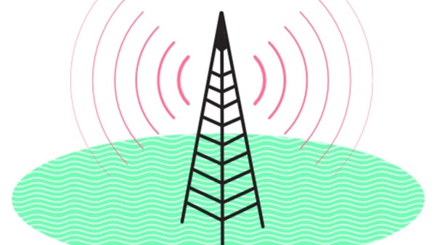
4) Simplex: la información va en un solo sentido.
Half-Duplex: la información va en los dos sentidos, pero no al mismo tiempo
Full-Duplex: la información va en ambos sentidos al mismo tiempo
Ej
Simplex: telvision
Hal-duplex: radio
Full-duplex: celular
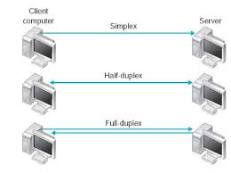
ticsescadpg.wordpress.com/redes/clasificacion-de-las-redes/por-direccionalidad-de-los-datos/
5) El "grado de autenticación de redes" generalmente se refiere a si una red es privada (con acceso restringido a usuarios autorizados mediante claves o credenciales) o de acceso público (sin necesidad de claves, abierta a cualquier persona)
https://es.slideshare.net/slideshow/redes-segn-grado-de-autentificacion/14559741
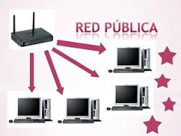
6) El grado de difusión de una red se refiere a la extensión, alcance o público al que una red puede llegar y transmitir información. Se clasifica principalmente en redes de difusión global (como Internet), privada (Intranet) y de acceso selectivo (Extranet), distinguiéndolas por la amplitud de usuarios autorizados y la seguridad de la información que manejan.
http://redesinformaticas-unesr-c.blogspot.com/p/tipos-de-redes-segun-su-extension-y-por.html




